

|  |  |
| --- | --- |
| Versão: |  |
| Autor: |  |
| Data: |  |

**Copyright © PT Sistemas de Informação**

Toda a informação constante neste documento é confidencial. Qualquer entidade com acesso à informação constante neste documento, no todo ou em parte, obriga-se a manter a confidencialidade da mesma.

|  |  |
| --- | --- |
| Direcção/Departamento ou Projecto | Novo Sistema de Order Management |
| Documento | 5.1 |

|  |  |  |  |  |  |  |  |  |
| --- | --- | --- | --- | --- | --- | --- | --- | --- |
| Versão | Elaborado | Data | Verificação |  |  | Aprovação |  |  |
|  |  |  | Nome | Assinatura | Data | Nome | Assinatura | Data |
| V1 | Daniel Pimenta | 2011-11-24 |  |  |  |  |  |  |

Lista de Distribuição

|  |
| --- |
| Equipa NSOM |

Histórico do Documento

|  |  |  |  |
| --- | --- | --- | --- |
| Versão | Data | Elaborado/Verificado/Aprovado | Descrição de alterações |
| V1 | 2011-11-24 | Daniel Pimenta | Documento base |

Índice

1 Objectivo 4

2 Requisitos de instalação 5

3 Instalação do Oracle 11g 6

4 Criação dos Tablespaces e Users 10

4.1 Criação dos tablespaces 10

4.2 Criação dos users 10

4.3 Permissões de directório 10

5 Importação do Datapump 11

6 Instalação do Order Care 12

# Objectivo

O objectivo deste documento é, no âmbito do projecto NSOM, identificar as ações necessárias à instalação do ambiente de desenvolvimento baseado na plataforma OrderCare versão 5.1, em computador pessoal onde esteja instalada a Estação Padrão PTSI suportada no Sistema Operativo Windows 7.

# Requisitos de instalação

|  |  |
| --- | --- |
| **Sistema operativo** | Windows 7 Professional |
| **Privilégios** | Utilizador com privilégios de administração para instalação das aplicações / serviços mencionados. |
| **RAM** | 4 GB |
| **Espaço em disco** | 7 GB |

# Instalação do Oracle 11g

Executar o ficheiro setup.exe na pasta do instalador do Oracle 11g.

Remover o visto na opção, “I wish to receive security updates via My Oracle Support”;

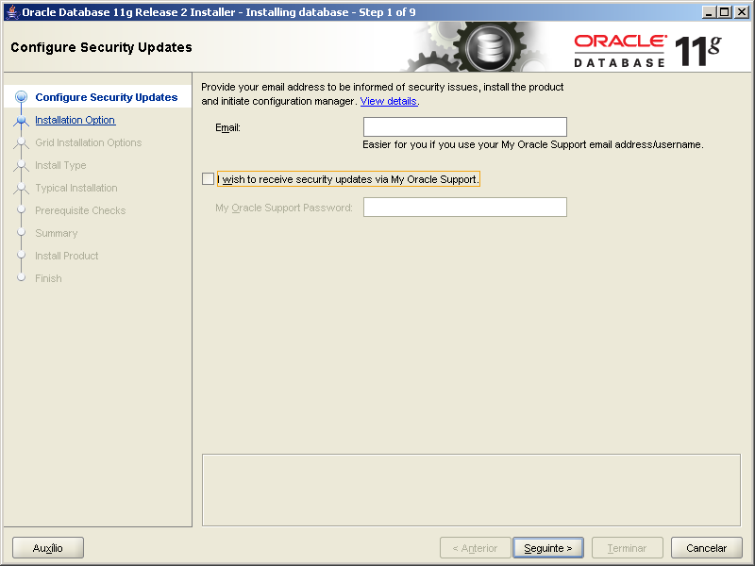

Seleccionar a opção “***Yes***”;

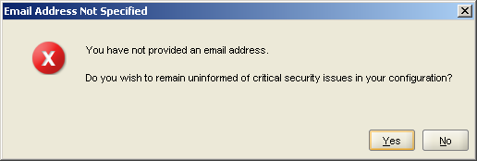

Seleccionar a opção “***Create and configure a database***”;

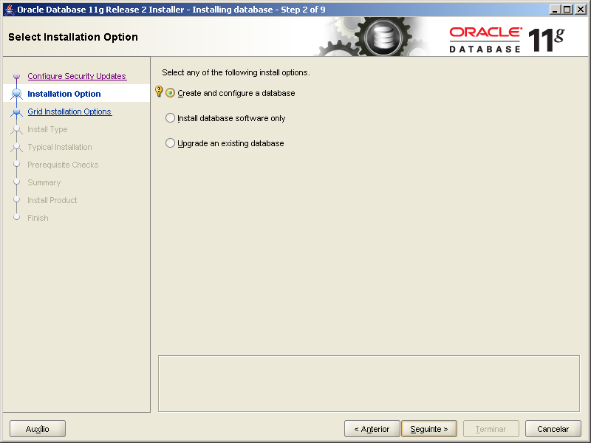

Seleccionar “***Desktop Class***”;

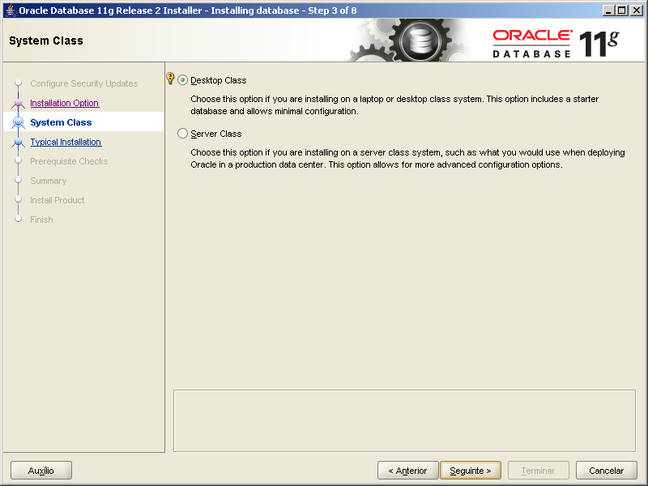

Inserir a password do user de sistema do Oracle (sys, system), na caixa de texto “***Administrative password***”;

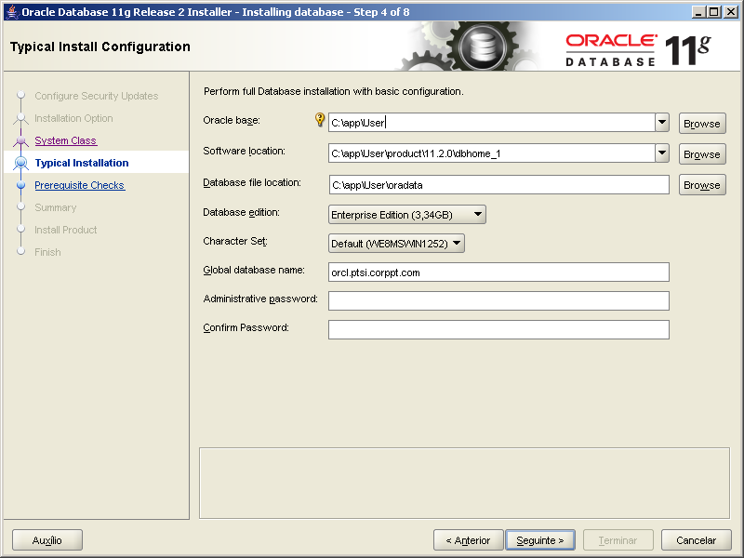

Seleccionar “***Terminar***” e a instalação é iniciada.

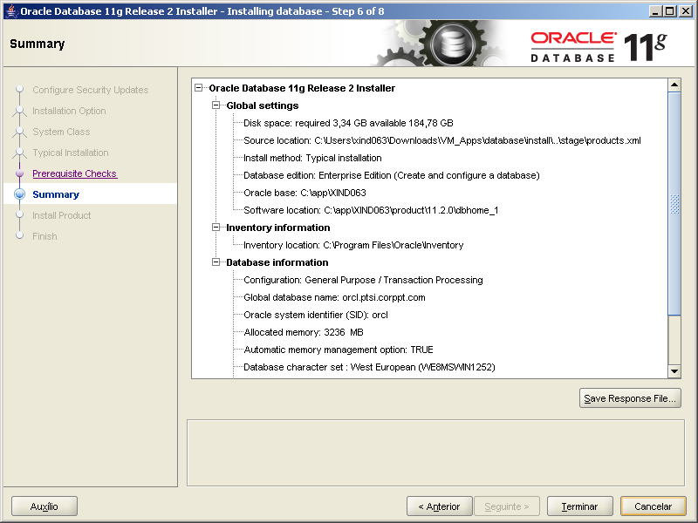

# Criação dos Tablespaces e Users

Criar user NSOM51, com grant all.

Os seguintes scripts devem ser executados usando o user SYSDBA.

## Criação dos tablespaces

Abrir o script “*Scripts\create_tablespaces.sql*” e editar o caminho onde vão ser guardados os tablespaces.

Executar o script.

## Criação dos users

Abrir e executar o script “*Scripts/CreateUsers.sql*” para que os users necessários sejam criados.

## Permissões de directório

Para se poder importar o dump é necessário dar permissões de leitura e escrita, do directório onde está o datapump, ao user NSOM51.

Abrir o script “*Scripts/criação_de_directory.sql*” e editar o directório onde se encontra o datapump a importar.

Executar o script.

# Importação do Datapump

Ir ao directório “***Dump***” e editar a primeira linha do ficheiro “*parfile_NSOM51.par*”, mantendo o user system alterando apenas a password.

Após a alteração, abrir a linha de comandos e ir até ao directório “***Dump***” e executar o seguinte comando.

*impdp parfile=parfile_NSOM51.par*

O Oracle iniciará a importação do datapump.

# Instalação do Order Care

Executar o ficheiro de instalação, “install.exe”, situado na pasta “*CWOC-5.1.7.1\Disk1\InstData\Windows\NoVM*”.

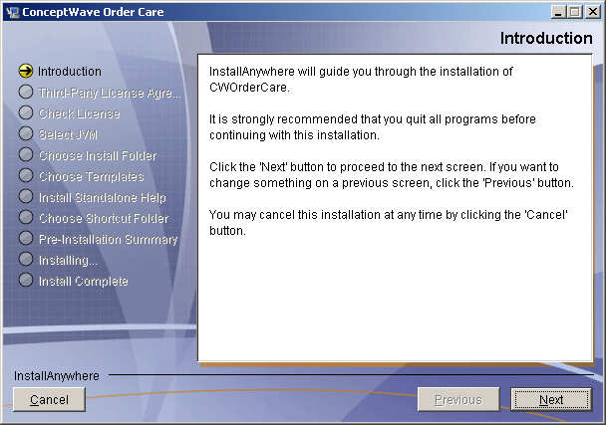

Aceitar os termos da licença.

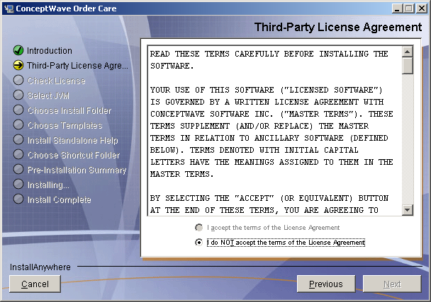

Indicar o caminho de destino do ficheiro da licença do software.

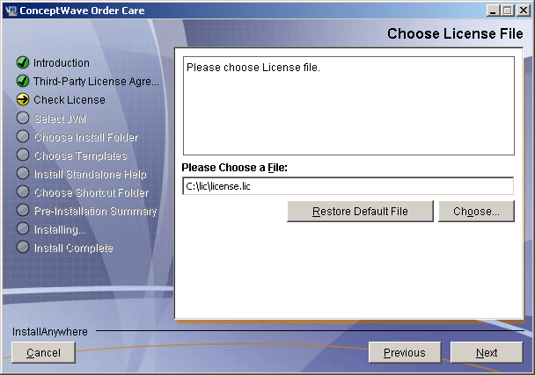

Seleccionar a versão do JDK a usar.

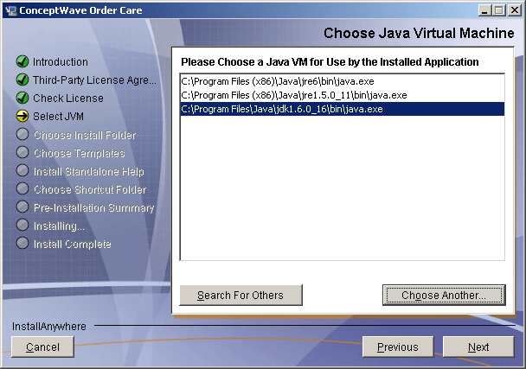

Indicar a directoria de destino da instalação.

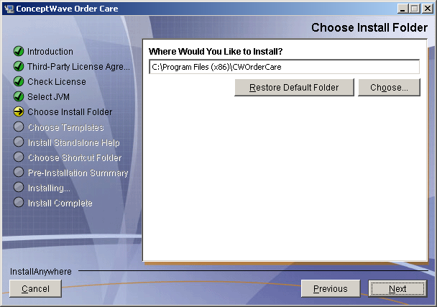

Carregar em seguinte na escolha dos templates.

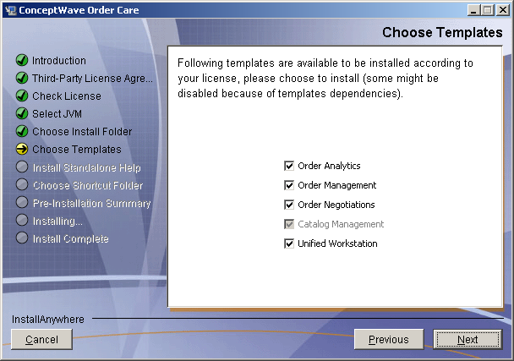

Seleccionar se é instalada a ajuda.

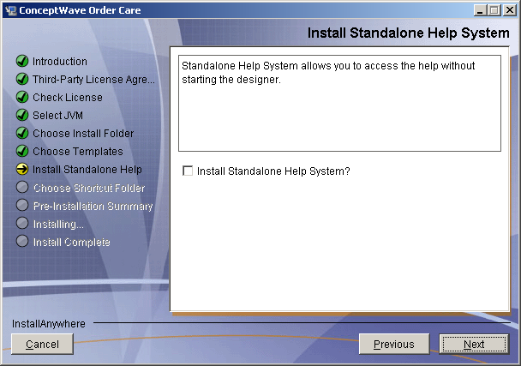

Indicar os atalhos pretendidos.

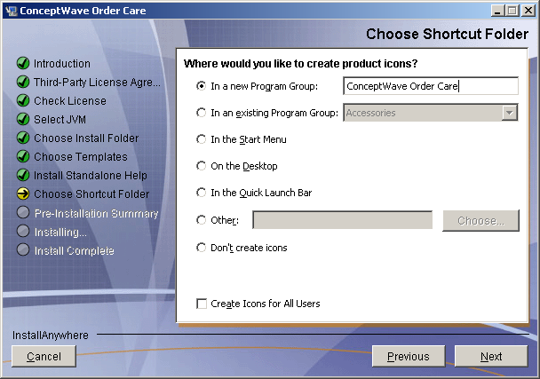

Seleccionar instalar.

